4 июня 2019 года
Отчет о мероприятиях
профильного лагеря «АСТРОНАВТЫ»
с учащимися СОШ имени Камала Макпалеева
День символов РЕСПУБЛИКИ КАЗАХСТАН
День Планеты
«Өлкенің мәдени мұрасы»
4 июня- День государственных символов Республики Казахстан - важнейший праздник для нашей родины.
В 10.00 в актовом зале прошло мероприятие, посвященное к Дню символов Республики Казахстан. Ребята пришкольного лагеря стали участниками этого мероприятия. Любовь к своей стране, уважение к государственным символам, уверенность в будущих успехах Казахстана – все это позволяет нам преодолевать любые трудности и вызовы времени». Детям была представлена выставка книг и журналов, посвященных Дню символов РК.
В профильном центре «Өлкенің мәдени мұрасы» проведена викторина «Знаю ли я символику РК?», где дети отвечали на вопросы.
В профильном центре «Асыл мұра» проведена викторина «Ұлттық дәстүрлер», в которой дети показали знания языка, культуры, искусства, литературы, традиций и обычаев казахского народа. Посмотрели видео и презентацию по этнокультуре.
Учащиеся центра «Текстознайка» участвовали в викторине, посвященной Дню символов Республики Казахстан «Сердце наше – Казахстан!».
Затем прошло мероприятие согласно плана «Праздник фразеологизмов».
В конце дня психолог провела тренинг, традиционно начинающийся с упражнения «Диета хороших новостей». Ребята поделились своими планами на лето, успехами и достижениями в учебе, много было услышано личных хороших новостей. На сегодняшнем занятии была использована нетрадиционная техника арт-терапии «Рисование на камнях». Ребята с неподдельным интересом слушали историю техники, откуда привезены камни и каким образом можно их расписывать. Затем все принялись за рисование на свободную тему. Следует отметить дружелюбную и спокойную атмосферу в группе. Каждый погрузился в процесс, оставшись наедине со своими мыслями и эмоциями. В конце занятия дети рассказали о своих ощущениях в процессе рисования. Конечно, не у всех получилось то, что было задумано, но конечным результатом остались довольны все.
Ребята центра «Лидер» совместно с центром «ШОР» приняли участие в городском мероприятии на Площади государственных символов.
В профильном центре «Галлифрей» продуктивно прошла работа с картами. Дети изучали территории саков-массагетов, саков-хаомаварга, саков-парадарайя и саков-тиграхауда. Руководителем отряда задавались вопросы, ответы на которые дети искали на карте, а также используя интернет ресурсы.
Дети центра «Лингвостар», помимо занятий английским языком, провели соревнования по футболу.
В профильном центре планеты «Мечта» в спортзале прошли спортивные игры по волейболу, в командах участвовали и учителя.
В центре оформили уголок под названием «Планета Этно», где установили национальную казахскую юрту. А в уголке «Планета Книга» сделали выставку книг о Казахстане и Государственной символике. Также посетили Большую юрту, установленную в фойе второго этажа школы.
В целом день в Профильном лагере прошел организованно. Проведенные мероприятия были и познавательными, и дающими возможность отдохнуть, проявить при этом свои интеллектуальные и физические возможности.
Куратор Профильного лагеря Прасоленко Е.И.
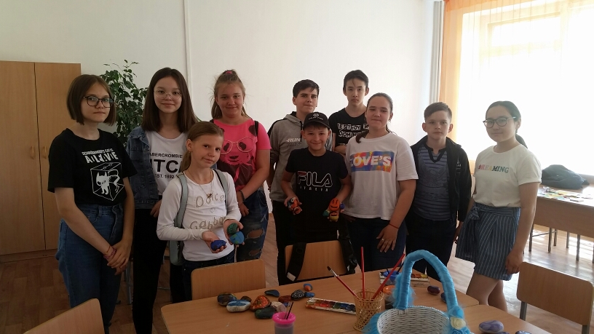
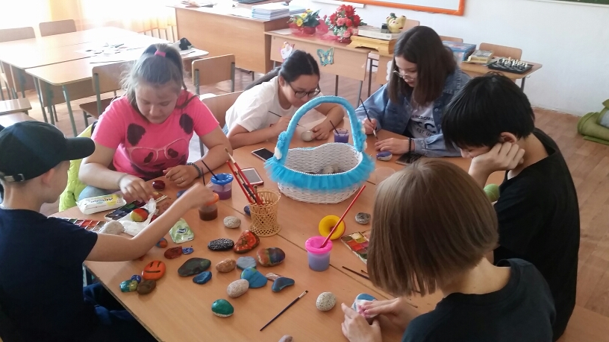

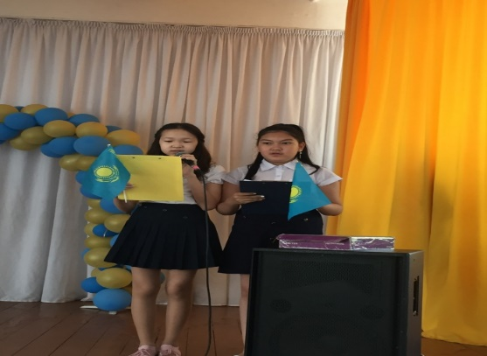
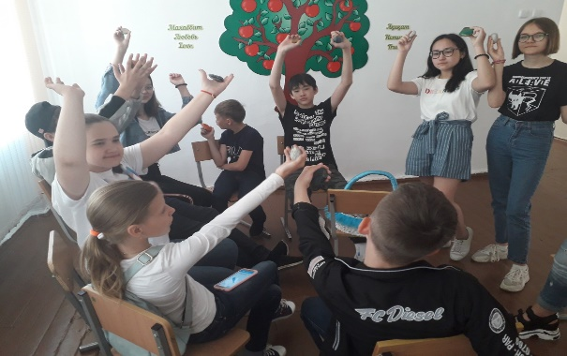

Ис

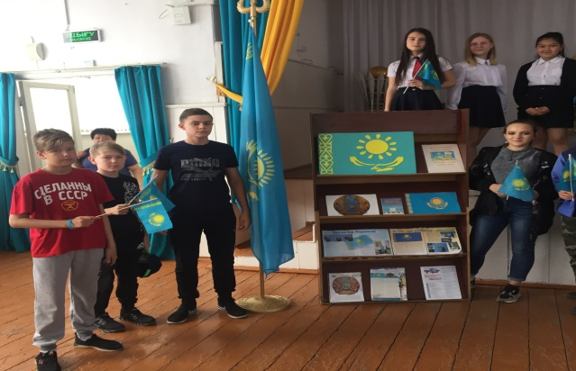
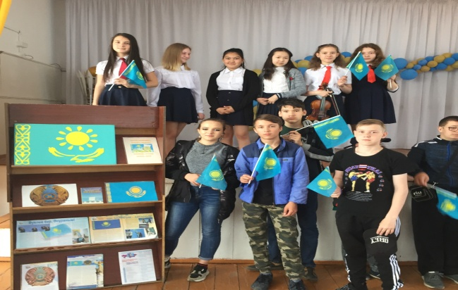

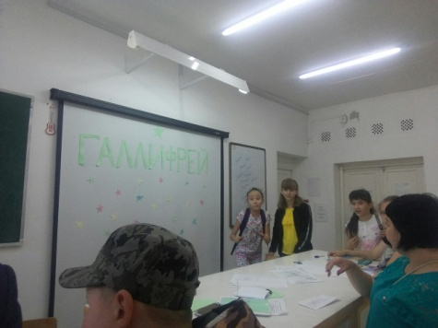
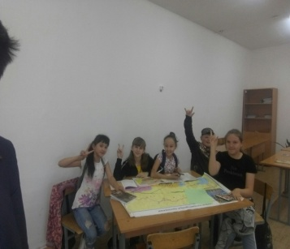

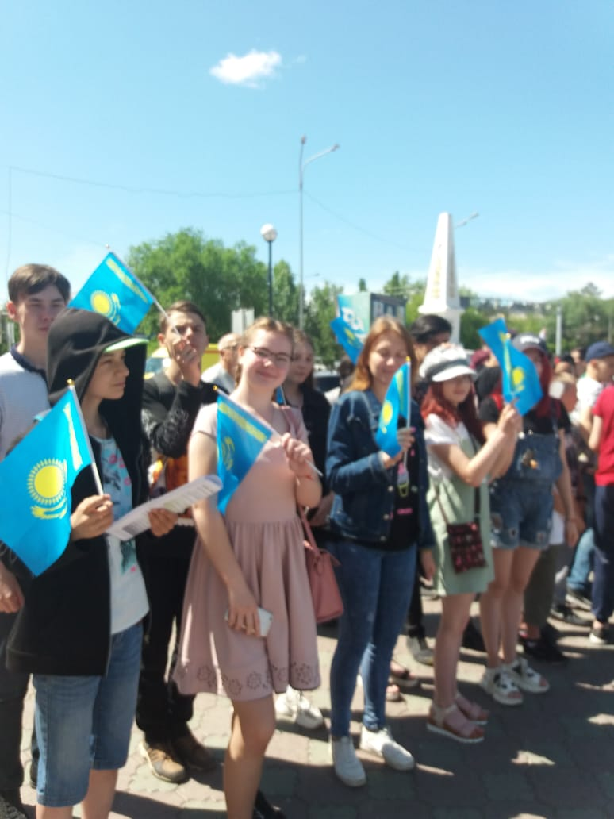
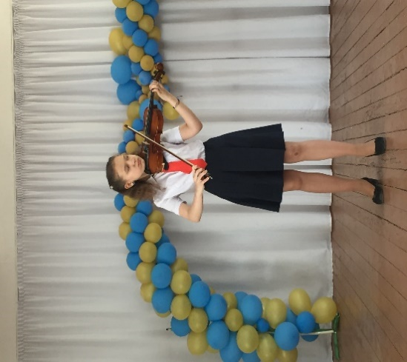

Камал Макпалеев атындағы ЖОББМ
"ЗВЕЗДОЧКИ" атты жазғы сауықтыру лагерінде
4 маусым 2019 жылы өткізілген
іс-шаралар бойынша есеп
Ғаламшар күні
«Өлкенің мәдени мұрасы»

4 маусым - Қазақстан Республикасының Мемлекеттік Рәміздер күні-біздің Отанымыз үшін маңызды мереке.
Сағат 10.00-де мәжіліс залында Қазақстан Республикасының Рәміздер күніне арналған іс-шара өтті. Мектепішілік жазғы сауықтыру лагерінің балалары осы іс-шараға қатысты. Өз еліне деген махаббат, мемлекеттік рәміздерге деген құрмет, Қазақстанның болашағына деген сенімділік – осының барлығы балалардың бойында партиоттық сезімді ұялатады. Балаларға арнап біздің Республикамыз жайында кітаптар мен журналдардың көрмесі ұйымдастырылды.
"Өлкенің мәдени мұрасы" орталығында "Мен ҚР рәміздерін білемін бе?" деген сұраққа балалар жауап берді.
"Асыл мұра" профильдік орталығында "Ұлттық дәстүрлер" атты викторина өткізілді, онда балалар қазақ халқының тілі, мәдениеті, өнері, әдебиеті, салт-дәстүрлері туралы білімдерін көрсетті. Балалар этнокультура бойынша бейне және презентацияны көрді.
"Текстознайка" орталығының оқушылары Қазақстан Республикасының Рәміздер күніне арналған "Сердце наше – Казахстан!" атты шағын концерт ұйымдастырды. Содан кейін "Фразеологизм мерекесі"жоспарына сәйкес іс-шара өтті.
Күн соңында психолог "Жақсы жаңалықтар" жаттығуынан басталатын тренинг өткізді. Балалар жаздың жоспарларымен, жетістіктерімен және оқудағы жетістіктерімен бөлісті, жеке жақсы жаңалықтар естілді. Бүгінгі сабақта арт-терапияның "Тастағы сурет салу" -дәстүрлі емес техникасы қолданылды. Балалар техника тарихын, тастардың қайдан әкелінгенін және оларды қалай бояуға болатынын қызығушылықпен тыңдады. Содан кейін барлығы еркін тақырыпқа сурет салуға кірісті. Топта достық және тыныш атмосфераны атап өту керек. Әр адам өз ой-пікірлерімен және эмоцияларымен оңаша қалып, ой қозғады. Сабақ соңында балалар сурет салу кезіндегі өз сезімдерін ортаға салды. Әрине, барлығында ойланғандай әсер болмады, бірақ соңғы нәтижеге бәрі риза болды.
"Лидер" орталығының балалары "ШОР" орталығымен бірге мемлекеттік рәміздер алаңында қалалық іс-шараға қатысты.
"Галлифрей" Профильді орталығында карталармен жұмыс нәтижелі өтті. Балалар сақтар-массагеттер, сақтар-хаомаварга, сақтар-парадарайя және сақтар-тиграхауда аумақтарын зерттеді. Отряд жетекшісі сұрақтар қойып, жауаптарын балалар картада іздеген, сонымен қатар интернет ресурстарын пайдалана алды.
"Лингвостар" орталығының балалары ағылшын тілімен қатар, футболдан жарыстар өткізді.
"Мечта" планетасының бейіндік орталығында, спортзалда волейбол бойынша спорттық ойындар өтті. Командаларға мұғалімдер де қатысты.
Орталықта ұлттық қазақ киіз үйі орнатылған "этно Планетасы" атты бұрыш безендірілді. Ал "Планета Книга" бұрышында Қазақстан және Мемлекеттік рәміздер туралы кітаптар көрмесі ұйымдастырылды. Сонымен қатар, мектептің екінші қабатының фойесінде орнатылған үлкен киіз үйге барды.
Жалпы бейіндік лагерьде күн ұйымшылдықпен өтті. Өткізілген іс-шаралар танымдық және демалуға, сонымен қатар өздерінің интеллектуалдық және физикалық мүмкіндіктерін көрсетуге мүмкіндік береді.
Лагерь басшысы: Е. И. Прасоленко

